Координаты партнера ООО «СПЕКТР СИБИРЬ» в ХАБАРОВСКЕ

Выдача грузов производится на складе ООО «СПЕКТР СИБИРЬ»
г. Хабаровск, ул Индустриальная,14, строение 1.
Заезд с ул. Краснореченской (на территории автосервиса FORMAX). Офис по этому же адресу.
Режим работы пн-пт с 9:00 до 18:00, сб-вс ВЫХОДНОЙ
Технологические вопросы ( автоэкспедирование, выдача грузов) - т.+7 984-297-64-34

Коммерческие вопросы ( ценовая политика, взаиморасчеты, бухгалтерия) –
Больц Сергей Витальевич т. +7 917-543-99-08

Схема проезда.
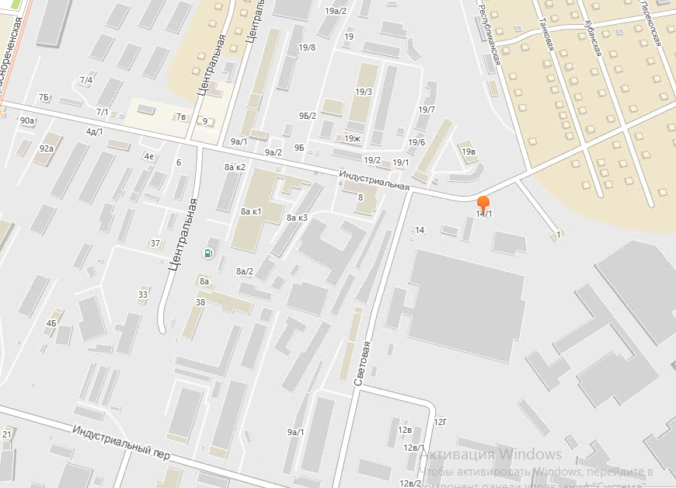
Индустриальная,14/1
ООО «СПЕКТР СИБИРЬ»

